Wystrój wnętrz w stylu amerykańskim - trzy ważne elementy
Jak stworzyć wystrój wnętrz w stylu amerykańskim? W naszym artykule opisujemy trzy, naszym zdaniem najważniejsze elementy aranżacji rodem z USA.

Amerykański styl i szyk

Amerykańskie domy urządzone są z rozmachem i stylem. Znajdziemy tu wysokie sufity i masywne drzwi. Warto również zwrócić uwagę na umiłowanie Amerykanów do luksusu. W każdym domu zatem znajdziemy meble czy inne elementy wnętrza wykonane z dobrej jakości materiałów. Ale co naszym zdaniem sprawia, że wystrój wnętrz w stylu amerykańskim jest wyjątkowy?

Wystrój wnętrz w stylu amerykańskim - must have x3

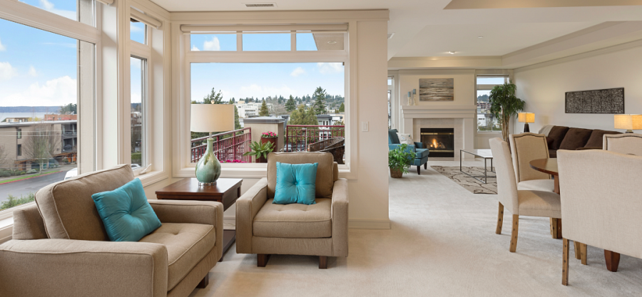
Amerykańskie domy to przede wszystkim przestrzeń - duże pokoje, ogromne salony, sypialnie, pokaźnych rozmiarów sofy, fotele czy stoły. Przestronne wnętrza tworzą także duże okna oraz jasne kolory ścian, co jest bardzo charakterystyczne dla aranżacji z USA. Kolejnym ważnym elementem wystróju wnętrz w stylu amerykańskim jest ogromna rola jaką odgrywa salon. To tu amerykańskie rodziny spędzają wolny czas, dlatego nie może w nim zabraknąć wspomnianej ogromnej sofy a czasem nawet kilku! Klasyczne tapicerowane meble, pledy, dywany, ozdoby - to ten powiew luksusu w rozumieniu amerykańskich dekoratorów wnętrz, dlatego żadne pomieszczenie nie może się bez nich obyć!

